Домаћи задатак из географије за пети разред

- Прочитајте лекције о ерозији и акумулацији. Подвуците важне делове и научите их. При учењу ће вам умногоме помоћи дигитални уџбеник и снимци које тамо можете видети, тако да треба да отворите налоге на е учионици помоћу упутстава која се налазе на почетку вашег уџбеника и нађите свој дигитални уџбеник.
- У свескама забележите све што се налази на сликама доле. 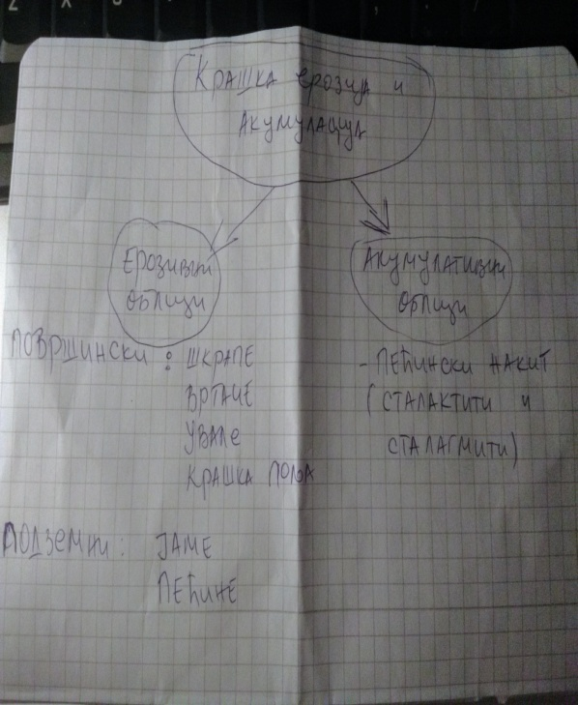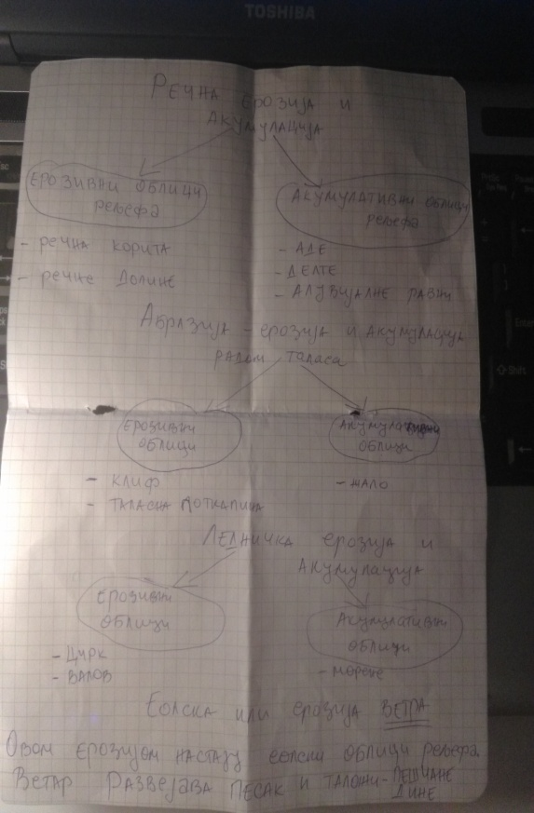

- Одговорите на следећа питања кад научите лекцију:
- Kоја је разлика између ерозије и акумулације?
- Који су ерозивни,а који акумулативни облици рељефа?
- На који начин таласи обликују рељеф?
- Зашто се у планинском делу реке стене брже котрљају, него у равничарском делу? Какав материјал равничарске реке таложе при свом ушћу и који облик рељефа тада настаје?
- Наведи ерозивне и акумулативне облике рељефа које можеш да препознаш у свом крају.
Домаће задатке шаљите: 5/1 на мејл petarsmigic@gmail.com

5/2 и 5/3 на мејл tinageografija@gmail.com и на facebook страницу https://www.facebook.com/profile.php?id=100009402620333( ctrl и леви клик да се отвори)

